МІНІСТЕРСТВО ОСВІТИ І НАУКИ УКРАЇНИ
ЛУБЕНСЬКА ЗОШ № 1

РЕФЕРАТ
на тему:
Значення хімії у розв’язанні сировинної проблеми

Виконав: учень 11-Б класу
Красій Артур

Лубни 2007
Вступ

Як відомо, у всякого творіння повинен бути свій творець. Так як Господь створив весь світ, так і у кожної машини, механізму, обладнання чи пристосування повинен бути творець, тобто людина. На жаль, не завжди людські творіння йдуть людству на користь, проте тут ми поведемо мову про речі, які, як говорив великий винахідник Бенджамін Франклін, „повинні робити світ світлішим, теплішим, швидшим, простішим, і т.п.”
Не секрет також ні для кого, що всяка річ має бути зроблена з матеріалу. Всякий матеріал, з якого зроблена та чи інша річ, називається сировиною. Наприклад, метали є сировиною для виготовлення виробів з них, тобто верстатів, каркасів будівель і споруд, автомобілів, електровозів, літаків, космічних кораблів та багато іншого. Полімери є сировиною для виготовлення пластмас, гуми, пакувальної тари, електронних плат, сучасних надлегких будівельних матеріалів, „начинки” літаків та космічних кораблів. Органічні сполуки є сировиною для виготовлення медичних препаратів, засобів косметики та особистої гігієни, тощо. Крім того, багатьом галузям промисловості конче необхідні водень, кисень, азот, хлор, бром, фтор, азот, аміак, калій, кальцій, магній, кремній, сірка, фосфор, марганець, залізо, титан, молібден, цинк, мідь, алюміній, германій, свинець, ванадій, вольфрам, золото, платина та інші елементи, і при тому з найменшим можливим вмістом домішок.
Як допомагає наука хімія промисловості

Як вже було зазначено, багатьом галузям промисловості потрібні гази, елементи та сполуки, бажано у чистому вигляді, тобто з якнайменшим процентним вмістом домішок. Крім того, для підвищення міцності чи для продовження терміну служби певних типів машин та механізмів потрібні не стільки метали у чистому вигляді, а сплави двох, а то і кількох металів. Ці сплави є сировиною для виробництва згаданих машин.
Взагалі, не буде ніякого перебільшення, коли я скажу, що без хімії, як такої, не було б ніякого виробництва. Багато справді великих людей називали і називають хімію основою життя, тобто основою виробництва. Наприклад, для виплавки металів, для медицини та у промисловості потрібен кисень. Не будь хімії, ніхто б не знав, як отримати кисень у чистому вигляді, і притому, в найкоротші можливі терміни і з мінімальними енергетичними затратами. Всі знають, що земна атмосфера містить 21% (вже мабуть не 21%, а менше після десятиліть забруднення шкідливими викидами!) кисню, проте, як його відділити від інших складових атмосфери – вчить хімія. Металів у чистому вигляді практично не існує. Майже всі метали отримують з їх руд, і те, як, якими методами з руди отримують той чи інший метал, вивчає хімія. Як я вже говорив, деяким галузям промисловості потрібні сплави металів. Теорія отримання сплавів, на мою думку, розроблена в наш час досить добре, і не менш успішно застосовується на практиці. Інший приклад. У виробництві добрив застосовуються азот, аміак та фосфор. Способами найшвидшого та найекономічнішого виробництва цих речовин переймається наука хімія.
Подейкують, що споживана нами їжа до 50 відсотків „начинена” хімічними добавками, приміром, що ковбасу, яка раніше коштувала 2 крб. 20 коп. вже не можна їсти, і що газовані напої та чіпси, які споживають в основному діти, містять небезпечні для здоров’я хімічні концентрати та барвники. Якщо з двома останніми твердженнями я згідний, оскільки сам неодноразово, наливаючи напій, скажімо „Апельсин” в чашку, помічав що внутрішня поверхня чашки ставала помаранчевою, а то і червоною, а все ж це осідає і в шлунках, тільки уявіть! Для згаданих газованих напоїв не потрібно і 5 відсотків барвників, щоб отримати помаранчевий, зелений чи червоний нальоти на склянці. Варто зазначити при цьому, скільки зараз в харчових продуктах різних хімічних домішок, які шкодять здоров’ю людей і призводять до різних хронічних захворювань. А якщо серйозно, то хімія відіграє важливу, якщо не головну роль у виробництві сировини для харчової промисловості. Це і виробництво питної соди (NaНСO₃), ароматизаторів, кремів, емульсій, цукрової пудри та харчових добавок для кондитерських виробів. Не менш важлива роль хімії у виробництві миючих засобів, косметики та парфумерії. Окремим рядком слід сказати про переробку нафти яка є сировиною для виробництва палива для двигунів внутрішнього згорання. Процеси перегонки нафти на важчі (смоли та мастила) та легші фракції (бензини) – ціла наука, без якої не було б жодного автомобіля, поїзда, трактора, літака. Звичайно, продукти згорання нафтових фракцій забруднюють атмосферу і сприяють тепличному ефекту в планетарному масштабі, але поки що альтернативи двигунам внутрішнього згорання та реактивним двигунам не існує. Створення подібної альтернативи – справа досить віддаленого майбутнього.

Як хімія визначає оптимальні режими виробництва сировини?

З’ясуємо питання, яка практична користь хімічної науки для виробництва, зокрема для виробництва сировини.
Першим є написання рівняння хімічної реакції, яка є основою отримання певної речовини чи сполуки. Роблять висновок про напрямок протікання реакції при даних умовах (наприклад, температурі і тиску), тобто визначають вільну енергію Гіббса ∆G даної реакції. Значне від’ємне значення ∆G вказує на можливість протікання прямої реакції в даних умовах. Після цього з’ясовують величину та знак ентальпії ∆Н даної реакції. Умови проведення реакції визначають на основі принципу ле Шательє. Якщо реакція ендотермічна, тобто йде з поглинанням енергії, її ведуть при високій температурі, і навпаки, у випадку екзотермічної реакції температуру намагаються максимально можливо понизити. Для зміщення так званої рухомої рівноваги у бік утворення продуктів реакції збільшують концентрацію вихідних речовин. Якщо реагують газоподібні реагенти – аналогічно поступають з тиском, підвищуючи його в системі, якщо у лівій частині рівняння реакції знаходиться більша кількість молекул, ніж у правій, і навпаки, знижуючи тиск, при умові більшої кількості молекул у правій частині рівняння реакції. Іншими словами, максимально сприяють проходженню прямої реакції.
Після того з’ясовують фактичну швидкість реакції. У випадку низької швидкості застосовують каталізатори, тобто сполуки, що підвищують швидкість реакції. Навпаки, у випадку надвисокої швидкості реакції (вибух) застосовують інгібітори – речовини, що сповільнюють реакцію. При цьому враховують, що і каталізатори, і інгібітори однаково впливають на швидкість прямої та зворотної реакцій, тобто не зміщують хімічної рівноваги. Далі обраховують теоретичний вихід даної реакції та фактичний її вихід, тобто, кількість речовини продукту (продуктів) реакції, як відсоток від теоретичного можливого, врахувавши втрати та домішки. Знаходять шляхи максимально можливого фактичного виходу реакції та мінімально можливих втрат вихідних речовин (а значить і продукту реакції) та мінімально можливого вмісту домішок у продукті (продуктах) реакції. Нарешті обирають найбільш оптимальний з наукової, практичної та економічної точок зору варіант та технологію виробництва тої чи іншої сировини.

Хімія і сировинна проблема

Хімія дедалі більше проникає у таємниці природи. У зв’язку з бурхливим розвитком промисловості у ХХ ст. різко збільшився обсяг добування і переробки корисних копалин. Тепер щорічно у світі видобувається і переробляється 100 млрд. тонн гірських порід. Сировинні джерела швидко виснажуються і виникає сировинна проблема. У нас в Україні наприклад не вистачає нафти і природного газу. Тому хімія ставить перед собою такі основні завдання:
- розвідування і застосування дешевої сировини, нових видів альтернативних сировинних матеріалів;
- комплексне використання сировини;
- розробка нових ефективних методів рециркуляції, тобто багаторазового використання різних видів сировини, наприклад металів;
- використання відходів як сировини.
Останнім часом хіміки намагаються застосувати місцеву сировину. Це вигідно, оскільки не вимагає витрат на далекі перевезення. Тільки при допомозі хімії пусту породу або відходи виробництва можна перетворити у цінну сировину. Наприклад, хлорид калію КCl наприкінці минулого століття був пустою породою під час добування кухонної солі з сильвініту (КCl∙NaCl). Тепер сильвініти переробляють з метою вилучення з нього хлориду калію КCl для виробництва цінних мінеральних добрив, а хлорид натрію NaCl перетворився на відходи. Зараз введено комплексне використання сировини. Воно спрямовується на застосування її головним чином для добування корисних продуктів і матеріалів. З одного виду сировини можна добути велику кількість різних продуктів. Наприклад, нині деревина використовується не лише як джерело для виготовлення меблів, а і як джерело величезних матеріальних цінностей. Із деревини виробляють 16 видів продукції.
Використання деревини і продуктів її переробки

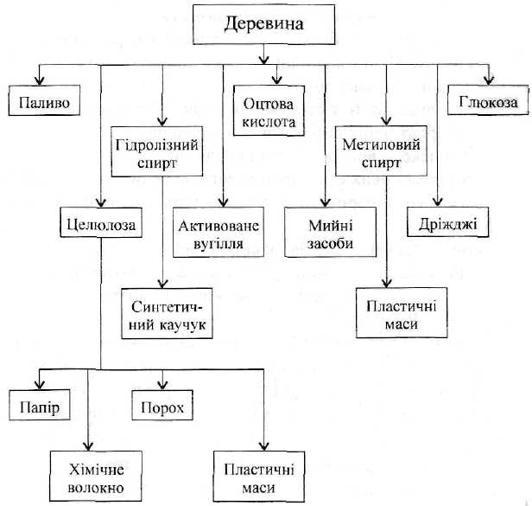

Наприклад, уже зараз досить широко використовуються метали у вигляді вторинної сировини (так званого скрапу). Майже половина світового виробництва сталі базується на скрапі.
Висновок

Природа нас оточує невичерпною коморою, з якої промисловість бере сировину. Треба бережливо і раціонально використовувати її. Головне завдання хіміків полягає у створенні безвідходних виробництв, де відходи використовуються для добування необхідних продуктів. Невичерпним джерелом сировини є промислові і побутові відходи. Вони отруюють водойми, заражають грунт і повітря, забруднюють великі території. Завдання хіміків полягає у знешкодженні відходів, для чого будують очисні споруди. Хіміки відповідають за раціональне використання сировини, її комплексну переробку, ліквідацію відходів, багато з яких завдають непоправної шкоди довкіллю та здоров’ю людини.
Отже, розробка нових способів комплексного використання сировини все ще попереду і має величезне значення для всього людства.

